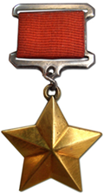
Меньшиков Леонид Емельянович
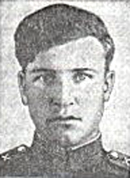
(20.02.1916 - 05.08.2004)
Меньшиков Леонид Емельянович – командир взвода 82-мм миномётов 69-й механизированной бригады 9-го механизированного корпуса 3-й гвардейской танковой армии Воронежского фронта, лейтенант.
Родился 20 февраля 1916 года в деревне Мангала Боготольского района Красноярского края в крестьянской семье. Русский. Член КПСС с 1944 года. Образование начальное. Работал в городе Ачинск.
В 1937 году призван в ряды Красной Армии. В 1939 году окончил курсы младших лейтенантов. В 1940 году демобилизован по состоянию здоровья. В 1941 году добровольцем ушёл на фронт. В боях Великой Отечественной войны с декабря 1941 года. Воевал на Воронежском фронте.
В одном из боёв Л.Е. Меньшиков получил тяжёлое ранение. Разрывная пуля серьезно повредила кисть руки. Врачи даже советовали ампутировать ее, но Л.Е. Меньшиков не согласился. Он рассказал хирургу, как просился на фронт, как в течение трёх месяцев ходил ежедневно в военкомат, но ему отказывали из-за болезни. Но Л.Е. Меньшиков добился, что его призвали. И хирург не стал настаивать на ампутации, рану залечили.
В апреле 1943 года, выйдя из госпиталя, он еще раз прочитал справку, выданную ему: по состоянию здоровья он направлялся для дальнейшей службы в тыл. "Только на фронт!" — твердо решил Л.Е. Меньшиков. По дороге зашёл в воинское учреждение, где отбирали офицерский состав для отправки в действующую армию, и сумел убедить строгих начальников направить и его.
В ночь на 22 сентября 1943 года командир взвода 82-миллиметровых миномётов 69-й механизированной бригады комсомолец лейтенант Л.Е. Меньшиков у села Зарубинцы Каневского района Черкасской области в числе первых преодолел Днепр. Вместе со стрелковым подразделением взвод овладел небольшим плацдармом, что создало подразделениям бригады благоприятные условия для форсирования реки.
Своим огнём Л.Е. Меньшиков уничтожил миномётную 81-миллиметровую батарею противника вместе с прислугой. Потом подразделение прикрывало переправу, обеспечивая возможность нашим войскам без потерь высаживаться на правом берегу Днепра.
Указом Президиума Верховного Совета СССР от 17 ноября 1943 года за мужество и героизм, проявленные при форсировании Днепра и удержании плацдарма на его правом берегу лейтенанту Леониду Емельяновичу Меньшикову присвоено звание Героя Советского Союза с вручением ордена Ленина и медали "Золотая Звезда" (№ 2084).
С 1947 года старший лейтенант Л.Е. Меньшиков — в запасе. Жил в Киеве. Скончался 5 августа 2004 года. Похоронен в Киеве на Байковом кладбище.
Награжден орденом Ленина, орденом Отечественной войны 1-й степени, орденом Отечественной войны 2-й степени, орденом Красной Звезды, медалями.
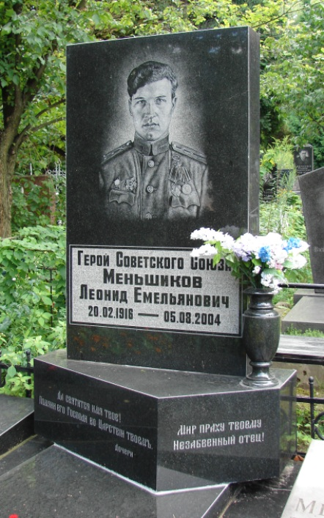
В парке с. Александровка Боготольского района установлен памятник Герою.

Установлен в городе Киеве на Байковом кладбище.

